 | เอกสาร Workshop  รายวิชา ENGSE206 การกำหนดความต้องการและการออกแบบทางซอฟต์แวร์  Software Requirements Specification and Design  สัปดาห์ที่ 3 | หน่วยที่ 2 การเก็บรวบรวมความต้องการและการมีส่วนร่วมของผู้มีส่วนได้ส่วนเสีย  บทเรียน 2.1 การวางแผนเก็บ Requirement และการสัมภาษณ์

Workshop 2: AI Interview Design and Rehearsal — คู่มือนักศึกษา
อาจารย์ธนิต เกตุแก้ว | สาขาวิชาวิศวกรรมซอฟต์แวร์ คณะวิศวกรรมศาสตร์ มทร.ล้านนา
ภารกิจ
อ่าน Case และงานจาก Week 2 → ระบุสิ่งที่ยังไม่รู้ → วาง Elicitation Plan → สร้าง Interview Guide → ซ้อมกับ AI Stakeholder 1 บทบาท → ตรวจ Bias และปรับคำถาม → นำเสนอท้ายชั่วโมง → ส่งฉบับสมบูรณ์ก่อน Week 4

1. ผลลัพธ์ที่ต้องได้
ผลลัพธ์ | ตำแหน่งไฟล์ | สถานะก่อนหมดเวลา
Elicitation Plan | docs/03-elicitation-plan.md | Draft ครบ EO, stakeholder, method, evidence, time, risk
Interview Guide | docs/03-interview-guide.md | คำถาม 10–12 ข้อ ครบ opening/core/probe/exception/closing
AI Rehearsal Notes | evidence/week-03/ai-interview-rehearsal-notes.md | มี prompt, summary, limitation และ question revision
Peer Feedback | feedback/week-03-peer-feedback.md | ข้อดี 1 จุด ปัญหา 2 จุด และสิ่งที่ปรับ
Submission | submissions/week-03-submission.md | ลิงก์ไฟล์ ตรวจ checklist และ commit hash
Work/AI Logs | project-management/team-worklog.md; ai-use-log.md | ระบุ contribution และสิ่งที่ AI ช่วย/ทีมตรวจ

2. บทบาทในทีม
บทบาท | หน้าที่
Facilitator/Timekeeper | ควบคุมลำดับและเวลา ตรวจว่าทีมยึด Objective
Lead Interviewer | ถามคำถามหลักและทวนความเข้าใจ
Probe Interviewer | จับคำคลุมเครือและถามตัวอย่าง/ข้อยกเว้น
Note-taker/Evidence Controller | บันทึก E-ID, tag และสิ่งที่ต้อง verify
AI Operator | ใส่ Role Prompt โดยไม่เติมข้อมูลนอก Case
Quality Reviewer | ตรวจ bias, coverage, privacy และความเชื่อมโยง EO

หลักปฏิบัติ
AI Operator อาจเห็น Prompt/Role Card แต่ห้ามบอกคำตอบล่วงหน้า ผู้สัมภาษณ์ต้องค้นข้อมูลด้วยคำถาม และทุกคนต้องอธิบายสิ่งที่ตนทำได้ใน oral check

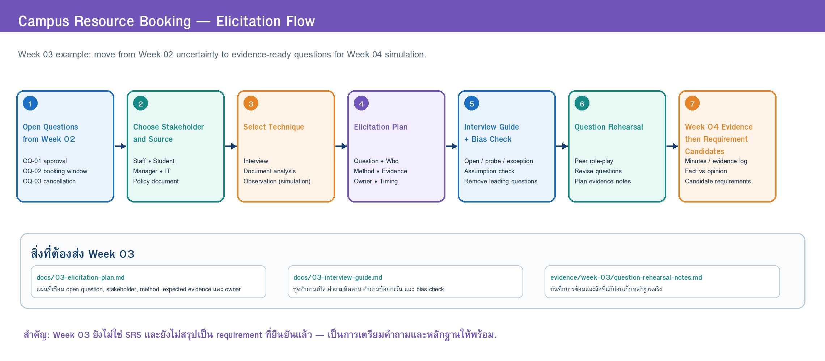
ภาพรวม Workshop 3: Open Questions → Objective → Plan → Guide → AI Rehearsal → Revision

3. ขั้นตอนปฏิบัติ 180 นาที
เวลา | ขั้น | สิ่งที่ทำ | จุดตรวจ
00–20 นาที | STEP 1 — Case & Open Question Review | อ่าน CASE_CARD.md, Problem Brief, Stakeholder/Scope; เลือก OQ สำคัญ 3–5 ข้อ | OQ shortlist + เหตุผลผลกระทบ
20–45 นาที | STEP 2 — Elicitation Objectives | เขียน EO-ID: ต้องรู้อะไร จากใคร หลักฐานแบบใด ใช้ตัดสินใจอะไร | EO table
45–75 นาที | STEP 3 — Elicitation Plan | เลือก stakeholder/method/evidence/owner/time/risk/exit criteria | Plan draft
75–110 นาที | STEP 4 — Interview Guide | สร้าง 10–12 คำถาม: opening, current work, pain, rule, exception, outcome, closing | Question set with EO IDs
110–130 นาที | STEP 5 — Bias & Peer Critique | ตรวจ leading, solution bias, double question, vague, privacy; แลก feedback | before/after 2 questions
130–160 นาที | STEP 6 — AI Interview Rehearsal | ใช้ controlled prompt กับ stakeholder 1 บทบาท; ถาม 6–8 คำถามและ probe | notes + unclear points
160–175 นาที | STEP 7 — Revision & Summary | ปรับ Guide, แยก simulation insight และ open issue | final draft + 1-slide/tabletop summary
175–180 นาที | STEP 8 — Commit & Push | ตรวจ path, links, logs, submission; commit/push | checkpoint/submit commit

3.1 STEP 1 — เลือก Open Questions
- เปิด Course Repository และ Case Card ของกลุ่ม อ่าน Facts, Stakeholders, Constraints และ Success Signals
- เปิด Team Repository: docs/01-problem-brief-v0.1.md และ docs/02-stakeholder-context-scope.md
- เลือกคำถามที่ถ้าไม่รู้แล้วจะกระทบ Scope, Rule, Risk, Data หรือ Workflow
- ห้ามเลือกคำถามที่เป็นเพียง “จะใช้สีอะไร/ทำหน้าจอแบบไหน”
OQ ID | คำถาม | ผลกระทบถ้ายังไม่รู้ | Stakeholder/Source
OQ-01
OQ-02
OQ-03

3.2 STEP 2–3 — Objective และ Plan
EO ID | Objective | Stakeholder | Method | Expected Evidence | Risk/Exit
EO-01
EO-02
EO-03

เกณฑ์ Objective
เขียน “ระบุ/เข้าใจ/ตรวจสอบ [ความรู้] จาก [แหล่ง] เพื่อใช้ [การตัดสินใจ]” หลีกเลี่ยง “สัมภาษณ์ผู้ใช้เพื่อเก็บ Requirement” เพราะไม่ระบุสิ่งที่ต้องรู้

3.3 STEP 4 — Interview Guide 10–12 ข้อ
ส่วน | จำนวนแนะนำ | ตัวอย่างคำถาม
Opening/Consent | 1–2 | อธิบายวัตถุประสงค์ เวลา การบันทึก และขอให้เล่าบทบาท
Current Work/Critical Incident | 2–3 | ช่วยเล่าครั้งล่าสุดตั้งแต่เริ่มจนจบ
Pain/Impact | 1–2 | ขั้นตอนไหนยาก/ช้า/ผิดพลาด และส่งผลอย่างไร
Rule/Authority/Data | 2 | ใครตัดสินใจ ภายใต้เงื่อนไขใด และต้องใช้ข้อมูลอะไร
Exception/Scenario | 1–2 | ถ้าข้อมูลไม่ครบ/ฉุกเฉิน/ระบบล่ม จะเกิดอะไร
Outcome/Priority | 1 | ผลลัพธ์ใดสำคัญที่สุด และ trade-off คืออะไร
Validation/Closing | 1 | ทวนความเข้าใจและถามสิ่งที่ตกหล่น

3.4 แบบร่างคำถามสำหรับใช้งานในทีม
Q ID | EO | คำถาม | ชนิด | คำถามติดตาม/หลักฐาน
Q-01
Q-02
Q-03
Q-04
Q-05
Q-06

4. Prompt สำหรับ AI Interview Rehearsal
Prompt Template
คุณกำลังจำลองบทบาท [ROLE] ในกรณี [CASE NAME] เพื่อให้นักศึกษาฝึกสัมภาษณ์ Requirement เท่านั้น
กติกา:
1) ตอบเฉพาะมุมมองและอำนาจของบทบาทนี้
2) ใช้เฉพาะข้อมูลจาก Case Context/Role Card ที่ให้ หากไม่รู้ให้ตอบว่า “ไม่แน่ใจ/ต้องถามบทบาทอื่น”
3) อย่าเสนอ Feature List หรือเปิดเผยข้อมูลทั้งหมดทันที
4) แยกข้อเท็จจริงจำลอง ความเห็น และข้อเสนอทางแก้
5) ให้รายละเอียดเพิ่มเมื่อผู้สัมภาษณ์ถาม probe ที่เหมาะสม
6) ห้ามสร้างชื่อจริง ข้อมูลส่วนบุคคล นโยบาย หรือสถิติที่ไม่ได้ให้
7) รักษาคำตอบให้สอดคล้อง และอนุญาตให้ผู้สัมภาษณ์ทวนเพื่อยืนยัน
เริ่มด้วยคำว่า “พร้อมสำหรับการสัมภาษณ์ในบทบาท [ROLE]” และรอคำถามทีละข้อ

4.1 สิ่งที่ต้องบันทึกหลังซ้อม
รายการ | บันทึก
คำถามที่ได้คำตอบกว้างเกินไป
คำถามที่ชี้นำ/ล็อก Solution
Probe ที่ช่วยได้
ข้อมูลที่ AI ตอบว่าไม่รู้
ข้อมูลจำลองที่ห้ามถือเป็น Fact
คำถามฉบับปรับก่อน Week 4

4.2 ตาราง Before/After
Q ID | คำถามเดิม | ปัญหา | คำถามฉบับแก้ | เหตุผล

5. การนำเสนอท้ายชั่วโมง
- เวลา 3–5 นาทีที่โต๊ะกลุ่ม ไม่ต้องทำสไลด์เต็มรูปแบบ
- บอก Case, Open Question สำคัญ และ Stakeholder ที่เลือก
- แสดงคำถามเดิมที่มีปัญหา 1 ข้อ และคำถามหลังปรับ
- สรุปสิ่งที่ AI Rehearsal ทำให้ค้นพบเกี่ยวกับ “คุณภาพคำถาม” ไม่ใช่ Feature ของระบบ
- บอกสิ่งที่พร้อมใช้ใน Week 4 และสิ่งที่ยังต้องแก้

6. วิธีส่งงาน
ช่วง | คำสั่ง Git/หลักฐาน
Checkpoint ในห้อง | checkpoint(w03): elicitation plan and interview rehearsal
ฉบับสมบูรณ์ก่อน Week 4 | submit(w03): elicitation plan interview guide and rehearsal
ตรวจใน Submission | ลิงก์ไฟล์, commit hash, contribution, AI disclosure, unresolved issues
ห้าม | ส่งไฟล์นอก repo เป็นหลักฐานเดียว หรือเปลี่ยน history หลัง deadline โดยไม่ระบุเหตุผล

7. Rubric และ Exit Ticket
A3 Week 3 | คะแนน
Objectives เชื่อม Week 2 Open Questions | 0.50
Plan เหมาะกับ stakeholder/method/evidence/risk | 0.75
Interview Guide มีคุณภาพและไม่ชี้นำ | 0.75
AI rehearsal + revision rationale | 0.65
Repository/evidence/worklog/AI disclosure | 0.35
รวม | 3.00

A1 รายบุคคล | คะแนน
อธิบาย technique rationale | 0.75
แก้คำถามที่มี bias พร้อมเหตุผล | 0.75
อธิบาย limitation/verification ของ AI | 0.50
รวม | 2.00

8. Checklist ก่อนส่ง
ตรวจ | ใช่/ไม่ใช่
ทุก EO เชื่อมกับ OQ และการตัดสินใจ
ทุกคำถามหลักมี EO ID
มี current work, pain, rule, exception, outcome, closing
แก้ leading/solution bias แล้ว
ไม่มี PII/ข้อมูลลับใน prompt/log
AI output ติดป้าย Simulation และมี human review
ไฟล์อยู่ path ถูกต้องและ link เปิดได้
สมาชิกบันทึก contribution/worklog

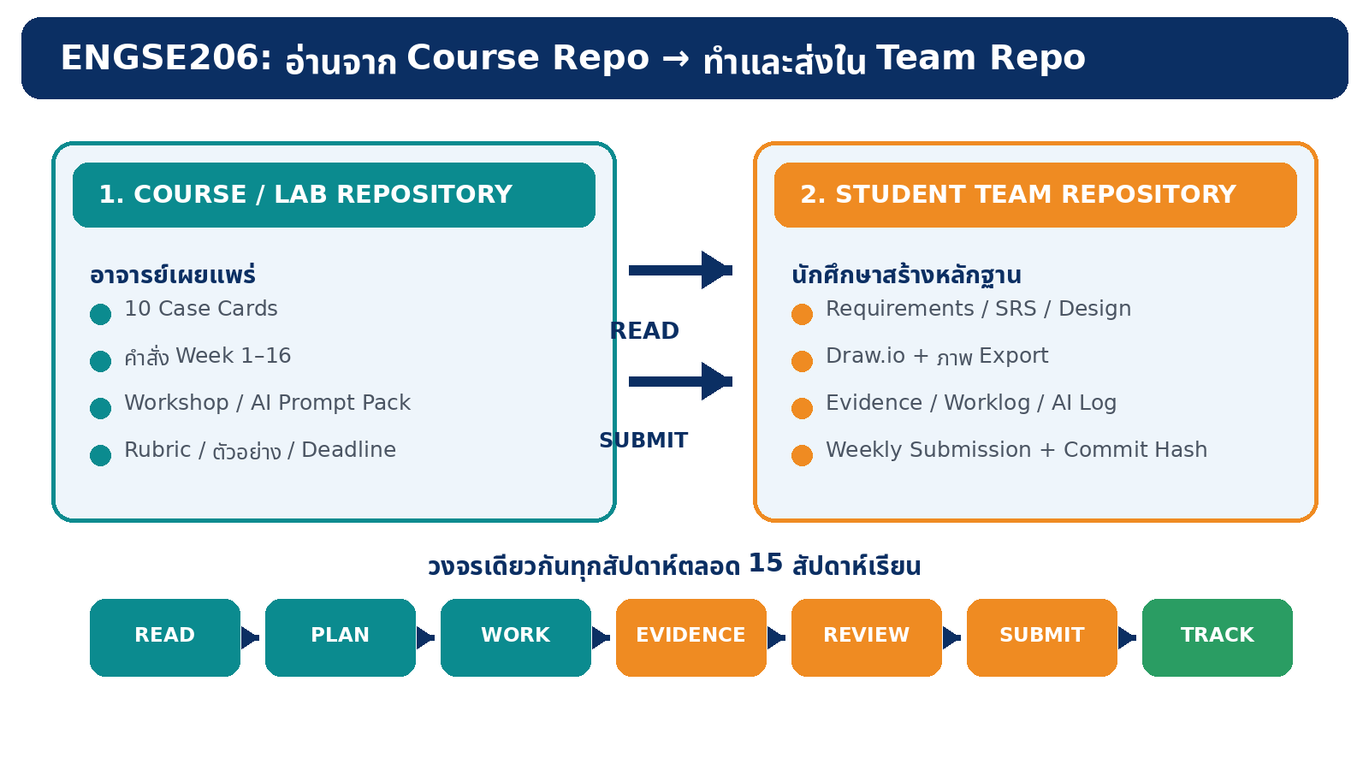
อ่านคำสั่งจาก Course Repo; ทำงานและส่งหลักฐานใน Team Repo

